**V2G 시스템 활용을 통한 전력 수요량 계산과 환경적 기여 분석**

저자 : 이승환 김채원 박준혁 황영준 원예성 박준서 이찬빈 손우영

경상북도 김천시 송설로 90 (김천중고등학교)

ABSTRACT: 본 연구에서는 V2G 기술에 대한 이해를 통해 실생활에 적용하는 것을 목표로 한다. V2G기술의 등장 배경 및 동향에 대해 이해하고, 국내 전력 수요량을 통해 2024년 전력 수요량을 예측하여 V2G를 활용했을 때의 환경적 이점을 계산할 것이다. 또한, V2G 적용 시 생기는 문제점을 3가지 관점에서 제시하고 해결 방안을 탐구해 보려 한다.

서론 ( Introduction )

1. 전기자동차가 주목 받는 이유

오늘날 전기차 배터리 화재 문제 등으로 전기자동차에 대한 크고 작은 잡음이 있지만 여전히 전기차 시장은 성장하고 있다. 배기가스로 인한 환경오염이 심해지며 세계적으로 배기가스 저감에 대한 관심이 높아졌고, 이러한 관심이 친환경 연료 자동차로 확대되었기 때문이다. 특히 한국의 경우 정부와 지자체가 친환경 정책의 일환으로 전기차 보급에 힘쓰고 있고 많은 보조금(2024년 기준 최대 400만원)을 지급하고 있다. 또한 전기자동차는 베터리를 사용해 구동되기에 엔진을 사용하지 않아 소음이 없으며, 내연기관 차량에 비해 구조가 단순해 정비가 수월, 연료비가 저렴해 유지비가 낮다는 장점을 가지고 있다. 환경오염 방지와 유지비 절감 등 다양한 장점을 가져 경제적인 자동차로 불리고 있다.

1. V2G 기술의 등장 배경

V2G(Vehicle-To-Grid)는 전기차에 탑재된 양방향 전력 송신 기능으로, 전달받은 에너지를 저장, 필요 시 재공급 하는 기술이다. 즉 충전기에 연결된 차량이 이동식 전원 공급 장치가 되어 주요 사용 시간대에 추가 전력을 제공 및 판매하여 안정적인 공급을 지원한다. V2G는 기존의 V2H(Vehicle-To-Home), V2L(Vehicle-To-Load) 기술보다 한 차원 발전한 기술로, 가정이나 전자제품에만 일방적으로 전력을 공급하는 V2H, V2L과 달리 여유 전력을 지정된 장소에 공급하는 것에서 벗어나 전력망으로 돌려내어 다양한 분야에 재사용 할 수 있게 한다.

1. 국내외 동향

국내 전기차의 보급이 최근 4년간 전체 자동차 중 0.1%에서 0.8%로 8배가 증가하였음을 알 수 있다. 국내 전기차 충전기의 개수 또한 5년 사이 30배 이상으로 크게 증가하였음을 알 수 있다. 전기차 시장의 규모가 증가함에 따라 V2G 기술의 중요성 또한 점점 증가할 것으로 전망한다. 위와 같은 시장의 흐름에 따라 V2G 관련 연구들도 점점 각광을 받고 있다. 위의 프로젝트들 중 하나로 영국의 Northern Powergrid에서는 4년간 1100개의 V2G 충전소로부터 V2G 충전소들이 파워그리드에 미치는 영향을 조사하였고, 네덜란드는 CITY- ZEN 프로젝트의 일환으로 암스테르담에 V2G 충전소를 활용하여 가정용 태양광 발전의 출력 편차를 제어하는 등의 시험 활동을 하고 있다. 이처럼 대부분의 V2G 관련 연구들은 정부 차원에서 V2G 충전소를 파워그리드와 연결하는 방향으로 진행하고 있지만 경제적인 측면에 관한 연구 없이 V2G 시장이 민간 분야로 진출하긴 어려울 것이라고 예상한다.

국내V2G연구에서는 V2G를 효과적으로 운영하기 위해 리튬이온 배터리의 DOD에 대한 특성과 주변 요인으로 인한 배터리의 수명 관계를 활용하여 배터리 충전 상태변화에 따른 배터리 수명 비용을 계산하였다. 세 가지 시나리오를 통해 비교 및 분석하여, 이를 통해 추가 기반시설의 최소화와 운영방법의 조정만으로 비용을 최적화할 수 있음을 밝혔다. 또한, 전기차의 주행 경로를 바탕으로 전력 생산. 소비, 전기차의 유입량, 전력 구매. 판매량에 대한 수학적 모델을 구축하여 전력 가격에 따른 전기차의 전력 교환 최적 시점, 전력 저장 장치 선택 등에 도움이 되는 최적화 방안을 제시하여 전기차 운영을 위한 전력 구매 경비를 최소화하여 V2G의 전력 분포 안정차에 기여하는 등 V2G 활성화를 위한 노력이 보인다.

V2G 기술에 가장 적극적으로 투자하고 있는 영국의 경우, 2018년에 21개의 V2G 사업에 약 500억원을 정부 차원에서 투자했다. 이 프로젝트 Sciurus project는 21개의 V2G 사업 중 하나로써 320명의 전기차 운전자를 모집하여 V2G를 활용할 수 있도록 지원했으며 사용자들이 모바일 앱으로 충전을 쉽게 제어하게 하였다. 이 앱은 전기차에 연결할 때의 전력 가격과 이용자가 모바일 앱에서 설정한 기본 설정을 고려한 다음, 수익의 극대화를 위해 전기차 배터리의 충전 혹은 방전 시기를 결정하여 이용자들이 경제적 편익을 얻을 수 있게 하였다.

1. 본 연구의 목적

본 연구에서는 V2G 기술에 대한 이해를 통해 실생활에 적용하는 것을 목표로 한다. 국내 전력 수요량을 통해 2024년 전력 수요량을 예측하여 V2G를 활용했을 때 환경적 이점을 계산하고, V2G 적용 시 생기는 문제점을 3가지 관점에서 제시하고 해결 방안을 탐구해 보려 한다.

본론 ( Main Body)

1. 기술의 필요성

소비자들은 V2G를 통해 재생 에너지를 최대한 활용하는 동시에 비용 절감 혜택을 기대할 수 있다. 예를 들어 전력의 전체 사용량이 적을 때 전기자동차에 에너지를 모아 두고 추가 전력이 필요할 때 즉각적으로 사용하는 방식을 통해 시간대에 따른 수요 편차를 해소하며 에너지를 효율적으로 사용할 수 있다. 이를 통해 에너지 사용량이 특정 시간에 집중되지 않고 고르게 분산되면서 더 저렴하고 안정적인 전기 공급이 가능해진다. 또한 전력망으로의 여유 전력 재공급은 판매의 형태로 이루어지기 때문에, 이러한 활동을 통해 수익 창출도 가능하여 전기자동차의 유지 비용을 줄일 수도 있다. 그러나 V2G는 기술 개발 초기 단계에 위치해 있어 에너지 인프라 교체를 위해선 많은 시간이 걸리며, 실시간으로 전기 수요를 파악해야 하므로 전력망 시스템과 연결하는 유동적인 소프트웨어가 필요하다.

1. V2G 기술의 이점

제한된 영토 안에 미래 도시 운용을 위한 발전소를 짓는 것은 한계가 있다. 이러한 문제는 국토 면적이 좁은 우리나라에서 특히 부각된다. 따라서 사용되지 않는 유휴 전력을 최대한 활용하는 것이 중요하다. V2G란 배터리를 이용하는 전기차, 플러그인 하이브리드차 등을 도시의 전력 그리드와 연결시켜 즉각적으로 사용되지 않는 유휴 전력을 이용하는 방법이다. 일반적으로 자동차의 운행 시간은 전체 시간의 20% 이하, 나머지 시간은 충전된 상태로 주차 중이기 때문에 전기차가 에너지 저장 장치로써 역할을 할 수 있는 것이다.  이러한 V2G 시스템이 적용된 자동차가 약 10만대가 보급될 경우, 화력발전소 1기의 발전용량에 준하는 500MW 의 전력을 확보할 수 있다.  V2G는 수송 부분의 전력화에 가장 큰 걸림돌로 여겨지는 높은 배터리 가격을 극복할 수 있는 방법으로 주목받고 있다. V2G 기술을 통해 이윤을 창출할 수 있기 때문에 전기차 소유자의 경제적 부담을 상쇄, V2G가 적용된 자동차들의 수요가 자연스레 증가한다. 또한 V2G 기술을 통해 배터리의 전력 상태를 능동적으로 관리하여 배터리의 수명과 효율을 늘리고, 결과적으로 전기 및 하이브리드 자동차가 사회에 빠르게 공급될 수 있다. 이는 환경 보호에도 영향을 주는데 내연기관 자동차에서 질소산화물의 33.3%, 일산화탄소의 21.3% 등이 배출되므로 결과적으로 V2G의 보급이 환경오염을 방지할 수 있는 것이다.

1. V2G의 적용 예시

가정에서의 전력 피크는 아침과 저녁 시간대이다. 이러한 시간대별 전력 수요의 편차는 전력망에 과부화를 불러일으킨다. 네덜란드는 이러한 문제를 해결하기 위해 V2G를 활용하였다.  전력 수요가 큰 오전, 오후 시간대에 주차 중인 전기차의 배터리를 방전 시켜 전력 수요 편차를 감소, 그리드를 안정적으로 운영하였다. 이러한 안정적인 전력의 운용은 재생 가능 에너지의 변동성을 보완, 태양광 및 풍력 발전 등의 불규칙한 출력을 평준화함으로서, 재생 가능 에너지의 활용도를 높일 수 있다. 이는 전력망의 안정성을 높이고, 재생 가능 에너지 비율을 높이는 데 중요한 기여를 할 것이다.

1. 2020~2023년의 전력 수요량 데이터를 통해 2024년의 전력 수요량을 예측하고, V2G를 도입하였을 경우 환경적 이득을 계산하고 EV가 몇 대 정도 필요한지 구해보자.

2020년부터2023년까지의 전국 전력 수요량 데이터를 바탕으로 2024년 전력 수요량을 예측해보았다. 전력 수요량은 시계열 데이터, 즉 시간의 흐름에 따라 관찰된 값이다. 이러한 시계열 데이터를 분석하는 대표적인 방법으로 ARIMA가 있다. 시계열 데이터 분석에는 정상성이라는 개념이 중요한데, 이는 평균 또는 분산이 시간에 따라 일정한 성질을 가짐을 의미하며, 비정상성을 가지는 데이터는 로그변환이나 차분을 적용해야 한다. 이때 차분이란 시계열 데이터에서 비정상성을 제거하고 정확한 예측을 가능하게 하는 방법으로써, 관측값의 변화량을 구하는 것이다.

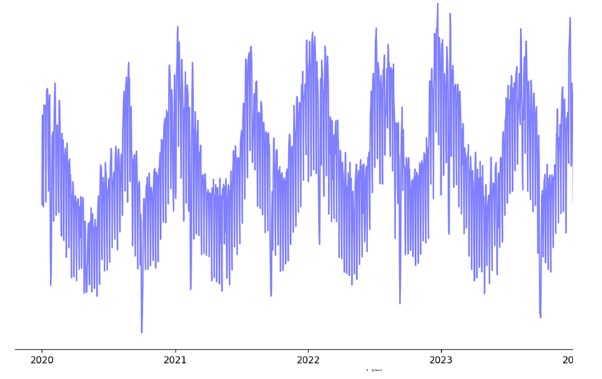

위 그림은 2020년부터 2023년까지의 국내 전력을 나타낸 것이다. 전력 수요량이 여름과 겨울철에는 높으나, 봄과 가을에는 낮은 것을 볼 수 있었다. 또한, 특정 주기에 따라 값의 변동이 있는 것으로 보아, 차분을 이용한 데이터 처리가 필수적이라고 판단했다.

2024년의 전력 수요량을 예측하기 위해 python의 ARIMA로 예측 모델을 구축해보았다. ARIMA의 파라미터를 쉽게 알아내기 위해 auto arima를 사용하였는데, 자동으로 (p, d, q) 그리고 (P, D, Q)m은 각각 (5, 1, 3), (0, 0, 0) 0으로 설정되었다. 사용 데이터는 한국전력거래소에서 제공한 ‘시간별 전국 전력수요량’을 일별로 평균을 내어 계산하였고, 예측 결과는 만족스러운 정확성을 보여주었다.

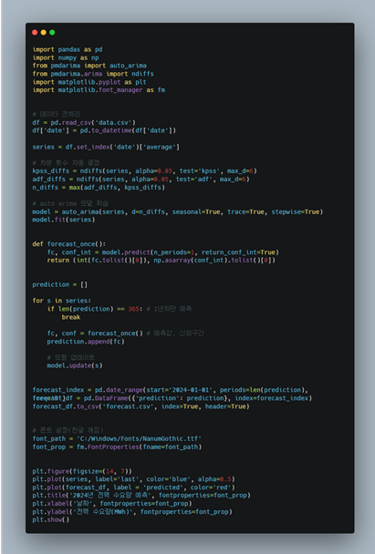

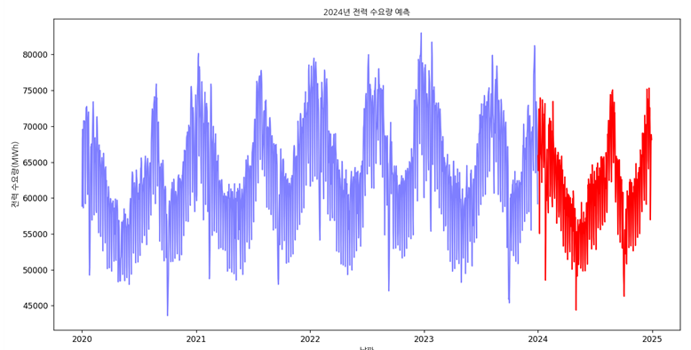

예측 데이터를 빨간색으로 표시하였다.

이를 토대로 V2G 도입 시 환경적 이득을 계산해 보았다. 계산의 편리성을 위하여 연중 전력 공급이 100,000MW로 일정하다고 가정하고, 앞서 이용한 것과 동일한 데이터를 사용하였다. 여름과 겨울철의 경우 잉여전력이 20,000MW 정도 발생하고, 반대로 봄과 가을철에는 50,000MW 정도였다. 전력통계정보시스템에서 제공하는 ‘연료원별 발전설비 용량 통계’에 따르면 화력 발전으로 얻는 전력량은 40,000MW 정도임을 알 수 있었다. 이러한 상황에서 V2G를 적용한다면 잉여전력을 적극적으로 활용하여 화력 발전을 최소화할 수 있는 가능성이 있다. 이는 화석 연료 사용을 줄이고, 온실가스 배출을 감소시키는 데 기여할 것이다.

다음으로 위 자료로 EV가 몇 대 필요할지 예측해보았다. Telsa Model 3 Standard Range 모델의 경우 배터리 용량이 60kWh로 위의 최대 잉여 전력 50,000MW를 저장하기 위해서는 약 833,333대의 EV가 필요하다.

이를 종합하여, 모든 잉여 전력을 V2G 시스템에 저장하기보다는 적절한 예측을 통해 공급 전력을 줄이는 방안이 더 효율적인 방안으로 예측된다.

1. V2G를 우리나라에 적용 시킬 때 발생할 수 있는 문제점과 해당 문제점의 해결방안을 제시해보자.
2. 제도적 측면

한국에서는 아직 V2G 도입을 뒷받침할 규제와 정책이 충분히 마련되지 않았고, V2G 운영을 위한 전력 거래 규정과 요금 체계가 불분명하다. 따라서 정부가 V2G 시스템이 원활히 운영될 수 있도록 전력 거래 제도를 정비하고, V2G 참여자에게 인센티브를 제공하는 요금 체계를 도입하는 것이 좋겠다고 생각했다. 관련 부처와 전력 회사가 협력하여 V2G 관련 법안을 제정하고, 사업자와 사용자 모두가 혜택을 볼 수 있는 정책을 마련해야 한다고 생각한다.

현재 V2G는 미국 캘리포니아주에서 2030년부터 모든 전기차에 V2G 기능을 내장해야 한다는 법안을 통과시켰다. 이를 통해 캘리포니아주에서 구동되는 전기차 배터리의 용량의 5~10%만 사용하여도 6GW 용량을 제공할 수 있게 된다. 그러나 한국의 입법 과정의 특성상 캘리포니아주보다 시민의 의견이 적극적으로 반영되기 어려운 구조를 띠고 있고 법안이 통과되는 데 오랜 시간이 걸리기 때문에 V2G와 같은 국가에 큰 영향력을 줄 수 있는 기술을 구현시키는 데 어려움이 있다. 이러한 문제점을 해결하기 위해서는 법안의 통과 절차를 수정해야 하는데 실질적으로는 불가능하다.

그러나 헌법이 아닌 기술의 구현과 같은 실생활에 바로 적용할 수 있는 법안의 경우는 특정 기술에 대해 검증하는 복잡한 규정을 점검의 정확도는 유지하면서 단순화시켜 법안 통과를 신속하게 할 수 있도록 할 수 있다.

1. 사회적 측면

전기차 소유자가 자신의 차량 배터리를 전력망에 공유하는 것에 대해 안전성과 사생활 침해 우려가 있을 수 있다. 공공 캠페인과 시범 프로그램을 통해 V2G 기술의 장점과 안전성을 홍보하고, 소비자 인식을 개선하는 것이 중요하다. 정부는 소비자가 참여할 수 있는 인센티브를 제공하여 전기차 소유자의 신뢰를 높일 수 있다.

아직은 V2G 기술과 전기차에 대한 대중들의 인식이 부정적이라고 한다. 게다가 지속적으로 감소 중인 전기차 지원금과 열약한 충전소 인프라로 인해 소비자들의 전기차 선호도가 하락하고 있고, 전기차의 판매가 부진하다. 전기차 판매율의 부진은 전 세계적인 현상이지만 특히 한국에서 큰 둔화세를 보인다. 또한 V2G로 인해 배터리 성능 저하를 우려하는 소비자들의 거부감도 문제 요소이다. V2G를 적용한 전기차는 V2G가 적용되지 않은 전기차와 비교했을 때 충전과 방전을 반복하는 횟수가 많고, 이는 전기차 배터리의 성능과 수명을 저하하기도 한다. 그리고 V2G 시장에 늦은 순서로 진입하기 때문에 경제적으로 큰 이익을 얻는 데에는 오랜 시간이 걸린다는 단점이 있다. 일본의 Nissan과 테슬라의 전기차, 오토비더(전력 자동 입찰 플랫폼), 슈퍼차저(충전소), 메가 팩(가상발전소) 등이 일찍이 유럽 시장에 진입해있기 때문에 기존의 대기업에 의한 진입 장벽을 해결이 있다. 일본의 Nissan과 테슬라의 전기차, 오토비더(전력 자동 입찰 플랫폼), 슈퍼차저(충전소), 메가 팩(가상발전소) 등이 일찍이 유럽 시장에 진입해있기 때문에 기존의 대기업에 의한 진입 장벽을 해결해야 한다. 그리고 대기업들 간에 유기적이고 탄탄한 기술력을 바탕으로 수요가 모두 대기업을 향하게 된다. 이 때문에 아무리 기술력이 높아진다고 해도 한계가 생기게 된다. 이러한 대기업들을 이겨내고 시장 점유율을 가지려면, 현재 기술들의 문제점을 알아내고 그 문제점을 보완한 기술을 출시해야만 한다. 이를 위해서 정부의 전폭적인 지원이 필요하고 연구 시설 등이 마련되어야 한다.

1. 기술적 측면

한국은 V2G 기술을 실행하기 위한 인프라, 즉 전력망이 장치로부터 전력을 공급받을 수 있는 양방향 충전 기술[1]이나 스마트 그리드와 같은 고급 전력망이 부족하다. 이러한 기본적인 인프라가 구축되어야만 V2G는 구현될 수 있다. 이러한 인프라 문제는 지속적인 연구를 통해 최대한 이른 시일 내에 기술을 개발하여 사용할 수 있도록 하는 것이 가장 중요하다. 그뿐만 아니라 잉여 전력을 저장하기 위한 배터리 관리 시스템인 BMS 기술의 연구가 필요하다. 이 기술은배터리의 상태를 모니터링하여 관리하는 시스템으로 배터리의 성능을 최적화시키는 기능을 한다. 이러한 기술들은 아직 한국에서는 연구 단계에 있으며 기술 개발이 늦은 편에 속한다. 따라서 이런 기술들을 개발하기 위해서 국가의 지원이 필요하다.

충전 인프라의 표전화 필요성 - 현재 대한민국의 충전 인프라는 대부분 단방향 충전 방식으로 설치되어 있으며, V2G 시스템의 필수 요소인 양방향 충전기를 갖추지 못한 상황이다. 또한, 충전기 표준화가 부족하여 전기차와 전력망 간의 상호호환성이 확보되지 않아 기술 도입에 한계가 있다. 정부가 양방향 충전기 보급을 위해 연구개발 지원과 표준화 규격을 수립하고, 보조금을 통해 충전기 제조업체가 통일된 규격으로 제품을 생산하도록 한다면 해결될 것으로 기대한다. 그리고 공공시설과 주차 공간을 활용해 충전기를 설치하고, 충전 수요가 높은 장소를 선별해 충전기를 배치함으로써 인프라 접근성을 높여야 한다고 생각한다.

전력망 안정성 문제 - 다수의 전기차가 동시에 전력을 공급하거나 충전할 경우, 전력망의 부하가 급격히 증가해 불안정해질 수 있다. 재생에너지의 변동성을 보완하기 위해 V2G가 사용될 경우, 전력망의 갑작스러운 부하 변화가 전력 품질 저하와 블랙아웃 위험을 초래할 수 있다. AI와 머신러닝을 활용해 전력망의 수요 변화와 전기차 사용 패턴을 예측하고, 이를 통해 충전과 방전 시점을 조정해 전력망 안정성을 유지해야 한다고 생각한다, 에너지 저장 시스템과 스마트 그리드의 통합으로 전력망의 변동성을 완화하고, 재생에너지 공급의 불안정을 해소할 수 있을것이라고 생각한다.

배터리 성능 및 수명 문제 - V2G 시스템에서 전기차 배터리는 반복적인 충전과 방전으로 인해 수명이 단축될 가능성이 있다. 배터리 성능 저하는 사용자에게 경제적 부담을 가중시키며, 전기차 소유자들이 V2G 참여를 꺼리는 요인이 될 수 있다.

배터리 수명을 연장하기 위해 충전 및 방전 주기를 관리하는 알고리즘을 개발하여 배터리 성능 저하를 최소화하고, 배터리 성능 저하에 따른 경제적 부담을 줄이기 위해 V2G 참여자에게 보상을 제공하는 방안 마련할 필요가 있다.

**결론(Conclusion)**

이번 탐구를 통해 에너지 효율성을 높이기 위한 방안으로 전기차의 배터리를 활용해 양방향 전력 수송을 가능하게 하는 V2G에 대해 알 수 있었다. V2G를 적용할 시 획득할 수 있는 이점에 대해 알아보기 위해 2020~2023년의 국내 전력 수요량 데이터를 토대로 해 ARIMA 모델로 2024년 데이터를 예측하고, 이를 이용하여 V2G가 미칠 환경적 영향을 분석하였다. 또한, V2G를 국내에 적용할 시 발생할 수 있는 문제점을 제도적, 사회적, 기술적 측면에서 바라보고 사례를 들어 해결방안을 제시해보았다. 따라서 우리는 V2G가 효율적인 잉여 에너지 활용 방안, 그리고 환경 개선을 위한 중요한 기술이 될 것이라 기대한다.

**REFERENCES**

[1] 한유리, 허진. (2023-05-02). 풍력발전의 효율적 계통 연계를 위한 시계열 ARIMA 모델 기반 풍력발전 출력 예측에 관한 연구. 대한전기학회 학술대회 논문집, 제주.

[2] 안대한, Vehicle to Grid(V2G) 활성화를 위한 현황 분석 및 발전 방향 연구: SWOT-TOWS 분석을 통하여, 한국환경연구원 초빙연구원, 2024, pp.1-29

[3] 이현구, 손홍관, 하태현, 이성준, 김대경, 배정효. V2G 기술과 실증연구 동향. 한국자동차공학회 춘계학술대회,

[4] 고건혁,김문겸 (2022-10-20). V2G의 현황및 경제적 측면의 알고리즘적 고찰. 대한전기학회 학술대회 논문집,대전.

[5] 이상민. (2023). V2G 양방향 충전제어를 위해 필요한 기술, 표준, 시험 인증기준. 건축환경설비, 17(4), 47-53.

1.